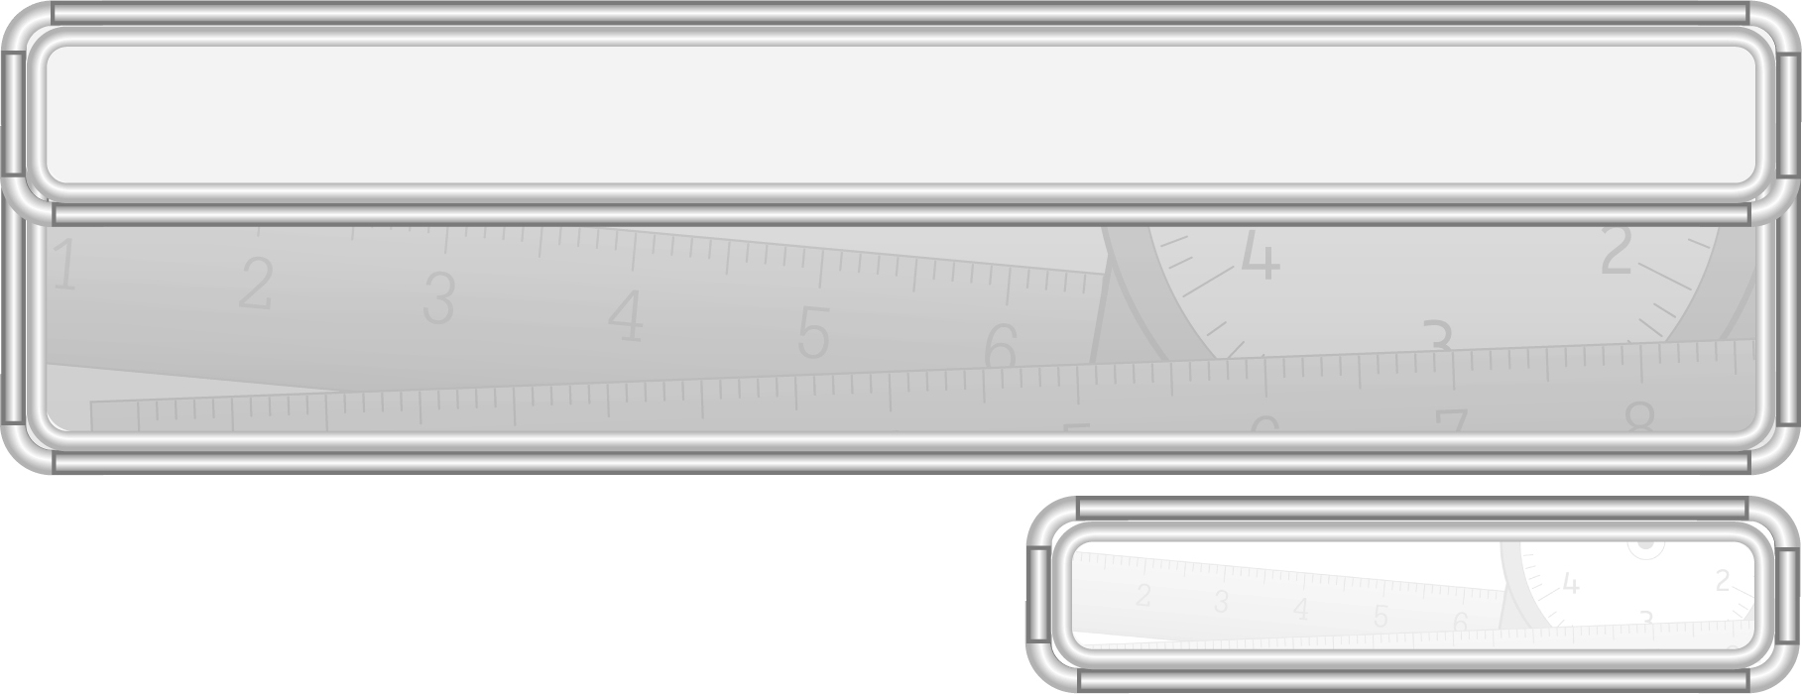
หน่วยการเรียนรู้ที่ 7 เงิน

แผนการจัดการเรียนรู้ที่ 14
การเขียนบันทึกรายรับ รายจ่าย : 2

ชั้นประถมศึกษาปีที่ 3 เวลา 1 ชั่วโมง

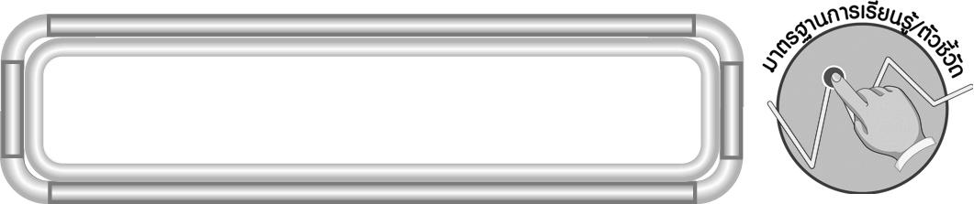
มาตรฐานการเรียนรู้/ตัวชี้วัด

มาตรฐานการเรียนรู้
มาตรฐาน ค 2.2 แก้ปัญหาเกี่ยวกับการวัด
ตัวชี้วัด
ค 2.2 ป.3/2 อ่านและเขียนบันทึกรายรับ รายจ่าย
มาตรฐานการเรียนรู้
มาตรฐาน ค 6.1 มีความสามารถในการแก้ปัญหา การให้เหตุผล การสื่อสาร การสื่อความหมาย
ทางคณิตศาสตร์และการนำเสนอ การเชื่อมโยงความรู้ต่าง ๆ ทางคณิตศาสตร์
และเชื่อมโยงคณิตศาสตร์กับศาสตร์อื่น ๆ และมีความคิดริเริ่มสร้างสรรค์
ตัวชี้วัด
ค 6.1 ป.3/1, ป.3/2, ป.3/3, ป.3/4, ป.3/5


จุดประสงค์การเรียนรู้สู่ตัวชี้วัด

1. อธิบายเกี่ยวกับการเขียนบันทึกรายรับ รายจ่าย (K)
2. เขียนบันทึกรายรับ รายจ่าย (P)
3. มีความกระตือรือร้นในการเรียน (A)


สาระสำคัญ

การฝึกหัดเขียนและอ่านบันทึกรายรับ รายจ่าย จะช่วยให้เราตรวจสอบได้ว่าใช้จ่ายเงินไปเหมาะสมเพียงใด

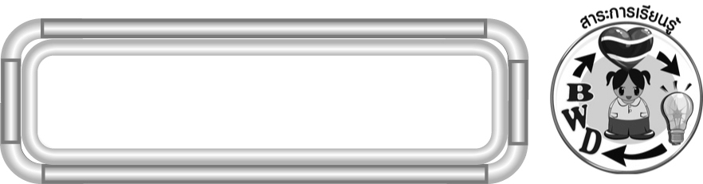
สาระการเรียนรู้

การเขียนบันทึกรายรับ และรายจ่าย

คุณลักษณะอันพึงประสงค์
ใฝ่เรียนรู้

ตัวชี้วัดที่ 4.1 ตั้งใจ เพียรพยายามในการเรียนและเข้าร่วมกิจกรรมการเรียนรู้
สมรรถนะสำคัญของผู้เรียน
1. ความสามารถในการสื่อสาร
2. ความสามารถในการคิด
◎ การคิดวิเคราะห์
3. ความสามารถในการแก้ปัญหา


ชิ้นงานหรือภาระงาน (หลักฐาน ร่องรอยแสดงความรู้)

ผลงานจากกิจกรรมข้อ 3

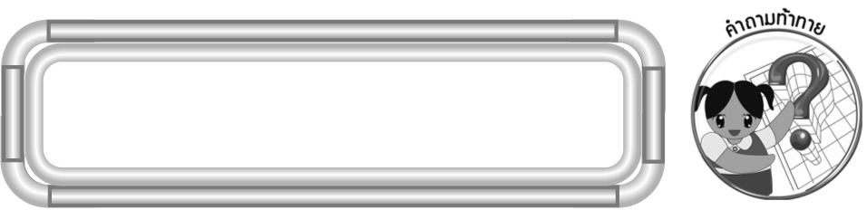
คำถามท้าทาย

นักเรียนสามารถนำความรู้เรื่อง การเขียนบันทึกรายรับ รายจ่ายไปใช้ในชีวิตประจำวัน
เรื่องใดบ้าง

การจัดกิจกรรมการเรียนรู้

1. ให้นักเรียนทบทวนความรู้เรื่อง การเขียนบันทึกรายรับ รายจ่าย โดยครูติดแถบรายการรายรับ และรายจ่ายบนกระดาน แล้วให้นักเรียนร่วมกันเขียนตารางบันทึกรายรับ และรายจ่าย
บนกระดาน นักเรียนร่วมกันตรวจสอบความถูกต้อง และร่วมกันอภิปรายว่ารายการใดบ้างอยู่ในช่องรายรับ รายการใดบ้างอยู่ในช่องรายจ่าย
2. ครูติดแถบประโยคบนกระดาน

คุณน้าให้เงิน 250 บาท

แล้วให้นักเรียนบอกว่าเป็นรายรับหรือรายจ่าย (รายรับ) เพราะอะไร (เป็นเงินที่ได้รับเพิ่มเติมจากเงินที่มีอยู่)
ครูดำเนินกิจกรรมนี้อีก 2-3 ครั้ง โดยติดแถบประโยค

ซื้อกล่องดินสอ 35 บาท (รายจ่าย)

คุณแม่ให้เงิน 150 บาท (รายรับ)

จ่ายค่าอาหาร 25 บาท (รายจ่าย)

ครูและนักเรียนร่วมกันตรวจสอบความถูกต้อง
3. นักเรียนแต่ละคนเขียนประโยคเกี่ยวกับ รายรับหรือรายจ่าย คนละ 1 ประโยค ลงในกระดาษเปล่า แล้วให้นักเรียนออกมานำเสนอผลงานหน้าชั้นเรียนเพื่อให้นักเรียนคนอื่น ๆ
แข่งขันกันบอกว่าเป็นรายรับหรือรายจ่าย
ครูและนักเรียนร่วมกันตรวจสอบความถูกต้อง
4. นักเรียนและครูร่วมกันสรุปความรู้ ดังนี้
¥ การฝึกหัดเขียนและอ่านบันทึกรายรับและรายจ่าย จะช่วยให้เราตรวจสอบได้ว่า ใช้จ่ายเงินไปเหมาะสมเพียงใด
5. นักเรียนและครูร่วมกันแสดงความคิดเห็น โดยครูถามคำถามท้าทาย ดังนี้
¥ นักเรียนสามารถนำความรู้เรื่อง การเขียนบันทึกรายรับ และรายจ่ายไปใช้ในชีวิตประจำวันเรื่องใดบ้าง


การจัดบรรยากาศเชิงบวก

จัดกิจกรรมการเรียนรู้ โดยให้ผู้เรียนได้กำหนดคำถามเอง แล้วให้นักเรียนช่วยกันตอบคำถาม เพื่อให้นักเรียนได้คิดเอง


สื่อการเรียนรู้

1. แถบประโยค
2. กระดาษเปล่า


การวัดและประเมินผลการเรียนรู้

1. วิธีการวัดและประเมินผล
สังเกตพฤติกรรมของนักเรียนในการเข้าร่วมกิจกรรม
2. เครื่องมือ
แบบสังเกตพฤติกรรมการเข้าร่วมกิจกรรม
3. เกณฑ์การประเมิน
การประเมินพฤติกรรมการเข้าร่วมกิจกรรม
ผ่านตั้งแต่ 2 รายการ ถือว่า ผ่าน
ผ่าน 1 รายการ ถือว่า ไม่ผ่าน


ข้อเสนอแนะของผู้บริหารสถานศึกษา

______________________________________________________________________________
______________________________________________________________________________
______________________________________________________________________________
______________________________________________________________________________
______________________________________________________________________________
______________________________________________________________________________
______________________________________________________________________________
______________________________________________________________________________
______________________________________________________________________________
______________________________________________________________________________
______________________________________________________________________________
______________________________________________________________________________
______________________________________________________________________________
______________________________________________________________________________
______________________________________________________________________________
______________________________________________________________________________
______________________________________________________________________________
______________________________________________________________________________
______________________________________________________________________________
______________________________________________________________________________
______________________________________________________________________________
______________________________________________________________________________
______________________________________________________________________________
______________________________________________________________________________
______________________________________________________________________________

ลงชื่อ__________________ (ผู้บริหารสถานศึกษา)
(__________________)
_____/_____/_____

บันทึกหลังการสอน

ผลการจัดการเรียนการสอน
______________________________________________________________________________
______________________________________________________________________________
______________________________________________________________________________
______________________________________________________________________________
______________________________________________________________________________
______________________________________________________________________________

ปัญหา / อุปสรรค
______________________________________________________________________________
______________________________________________________________________________
______________________________________________________________________________
______________________________________________________________________________
______________________________________________________________________________
______________________________________________________________________________

แนวทางแก้ไข
______________________________________________________________________________
______________________________________________________________________________
______________________________________________________________________________
______________________________________________________________________________
______________________________________________________________________________
______________________________________________________________________________

ลงชื่อ__________________ (ผู้บันทึก)
(__________________)
_____/_____/_____

